CRM-система с AI-ассистентом для поддержки продаж и аналитики
Руководство пользователя

Киров, 2025 г.

Содержание

1 Введение 3
1.1 Область применения 3
1.2 Краткое описание возможностей 3
1.3 Уровень подготовки пользователя 4
1.4 Перечень эксплуатационной документации, с которыми необходимо ознакомиться пользователю 4
2 Назначение и условия применения 5
2.1 Виды деятельности, функции, для автоматизации которых предназначено данное средство автоматизации 5
2.2 Условия, при соблюдении которых обеспечивается применение средства автоматизации в соответствии с назначением 5
3 Подготовка к работе 6
3.1 Состав и содержание дистрибутивного носителя данных 6
3.2 Порядок загрузки данных программы и установки программы 6
3.3 Порядок проверки работоспособности 6
4 Описание операций 8
4.1 Общее описание технологического процесса 8
4.2 Описание экранных форм и интерфейса 8
4.2.1 Стартовый экран 8
4.2.2 Экран просмотра клиентов 9
4.2.3 Экран детального просмотра клиента 10
4.2.4 Экран просмотра продаж 10
4.2.5 Экран детального просмотра продажи 11
4.2.6 Экран формирования отчётов 12
4.2.7 Экран просмотра отчёта 13
4.2.8 Экран получения API-ключа 14
4.3 Описание операций пользователя 15
4.3.1 Переход между разделами системы 15
4.3.2 Просмотр и редактирование данных клиента 16
4.3.3 Просмотр данных продажи 16
4.3.4 Формирование и просмотр отчёта 16
5 Аварийные ситуации 18
5.1 Действия при ошибках загрузки аудиофайла 18
5.2 Действия при зависании приложения 18
5.3 Действия при потере данных 19
5.4 Действия при отказе оборудования 19
5.5 Действия в других аварийных ситуациях 19
6 Рекомендации по освоению 20
7 Рекомендации по использованию 21
7.1 Оптимизация работы приложения 21
7.2 Работа с результатами анализа и отчётов 21

Введение
В данном документе представлено руководство пользователя программного обеспечения CRM-системы с AI-ассистентом для поддержки продаж и аналитики.
Настоящее руководство содержит информацию о назначении системы, условиях её применения, подготовительных действиях, а также операциях и возможностях, доступных пользователю при работе с веб-приложением CRM.
Данный документ разработан в соответствии с требованиями ГОСТ Р 59795-2021 «Программное обеспечение и системы в машиностроении. Документирование».

Область применения
Программное обеспечение CRM-системы с AI-ассистентом для поддержки продаж и аналитики предназначено для использования в следующих областях деятельности:
- управление клиентской базой и взаимоотношениями с клиентами;
- автоматизация процессов продаж и учёта транзакций;
- аналитика продаж и мониторинг ключевых бизнес-показателей;
- прогнозирование спроса и выявление тенденций продаж с использованием AI;
- поддержка принятия управленческих решений на основе данных;
- интеграция внешних приложений и сервисов через API.

Краткое описание возможностей
Пользователю представлены следующие возможности:
- регистрация и авторизация в CRM-системе с использованием учётной записи;
- управление аккаунтами компаний и правами доступа пользователей;
- генерация и управление API-ключами для интеграции внешних приложений;
- подключение и обмен данными с внешними приложениями через API;
- ведение и актуализация клиентской базы;
- учёт и хранение информации о продажах и транзакциях;
- формирование отчётов по продажам с использованием AI-ассистента;
- анализ тенденций продаж на основе истории покупок;
- генерация рекомендаций по повышению эффективности продаж;
- просмотр и анализ отчётов, тенденций и рекомендаций через веб-интерфейс.

Уровень подготовки пользователя
Уровень подготовки пользователя – начальный. Пользователь может взаимодействовать с CRM-системой без наличия специальных знаний в области аналитики данных или продаж. Достаточно иметь базовые навыки работы с персональным компьютером и веб-приложениями, включая использование браузера и навигацию по интерфейсу.
Для более эффективного использования аналитических отчётов и рекомендаций AI-ассистента рекомендуется иметь общее понимание процессов продаж и работы с клиентской базой.

Перечень эксплуатационной документации, с которыми необходимо ознакомиться пользователю
Пользователю необходимо ознакомиться со следующей документацией:
- Руководство пользователя;
- Справка в приложении (встроенная система помощи).

Назначение и условия применения

Виды деятельности, функции, для автоматизации которых предназначено данное средство автоматизации
Основной функцией CRM-системы с AI-ассистентом является автоматизация процессов управления взаимоотношениями с клиентами, учёта продаж и аналитической обработки данных, включая:
- ведение и актуализацию клиентской базы;
- учёт продаж и хранение истории транзакций;
- интеграцию внешних приложений и сервисов через API;
- формирование аналитических отчётов по продажам;
- анализ тенденций продаж и ключевых показателей эффективности;
- генерацию рекомендаций по повышению эффективности продаж с использованием AI-ассистента.

Условия, при соблюдении которых обеспечивается применение средства автоматизации в соответствии с назначением
Для стабильной работы приложения персональный компьютер должен соответствовать минимальным системным требованиям (см. таб. 1).
Таблица 1 – Минимальные системные требования
Процессор | 2 ГГц и выше
ОЗУ | 8 ГБ
Операционная система | Windows 11
Монитор | С поддержкой разрешения 1366x768 и выше
Устройства ввода | Мышь и клавиатура
Свободное место на диске | 40 ГБ минимум

Приложение должно использоваться в стабильных условиях окружающей среды без воздействия экстремальных температур и влажности.

Подготовка к работе

Состав и содержание дистрибутивного носителя данных
CRM-система является веб-приложением и не требует установки на персональный компьютер пользователя.
Дистрибутив системы размещён на сервере и включает в себя:
- серверное приложение CRM-системы;
- серверные модули бизнес-логики и аналитики;
- модули AI-ассистента для анализа продаж и формирования рекомендаций;
- базу данных для хранения информации о пользователях, компаниях, клиентах и продажах;
- веб-интерфейс пользователя, доступный через браузер;
- встроенную документацию системы.

Порядок загрузки данных программы и установки программы
Подготовка к работе с системой выполняется следующим образом:
- Убедиться в наличии стабильного подключения к сети Интернет;
- Запустить поддерживаемый веб-браузер (Google Chrome, Mozilla Firefox, Microsoft Edge);
- В адресной строке браузера ввести URL-адрес CRM-системы;
- Дождаться загрузки стартовой страницы веб-приложения;
- Зарегистрироваться в системе или выполнить вход с использованием существующей учётной записи;
- После успешной авторизации дождаться загрузки основного интерфейса CRM-системы.
Время загрузки основного интерфейса системы не должно превышать 30 секунд при нормальных условиях работы сети.

Порядок проверки работоспособности
Для проверки корректной доступности и работоспособности CRM-системы необходимо выполнить следующие действия:
- открыть веб-браузер и перейти по URL-адресу системы (см. подразд. 3.2);
- проверить отображение стартовой страницы с формой авторизации пользователя;
- выполнить вход в систему с использованием зарегистрированной учётной записи;
- убедиться в загрузке основного интерфейса CRM-системы;
- перейти в раздел клиентской базы и проверить отображение списка клиентов (при наличии данных);
- открыть раздел аналитики и убедиться в доступности отчётов и рекомендаций AI-ассистента;
- выполнить выход из системы, нажав кнопку «Выход».
Если все указанные этапы выполнены успешно, CRM-система считается работоспособной и готовой к использованию.

Описание операций
Данный раздел настоящего руководства пользователя содержит описание выполняемых функций, задач и процедур программой.

Общее описание технологического процесса
Типичный процесс работы с CRM-системой включает следующие этапы:
- запуск веб-приложения и авторизация пользователя;
- выбор или создание компании для работы в системе;
- генерация и настройка API-ключей для подключения внешних приложений;
- передача данных о клиентах и покупках через API или ввод данных через интерфейс;
- формирование и актуализация клиентской базы и истории продаж;
- аналитическая обработка данных о продажах;
- формирование отчётов, выявление тенденций и прогнозов AI-ассистентом;
- просмотр результатов аналитики и рекомендаций через веб-интерфейс.

Описание экранных форм и интерфейса

Стартовый экран
При запуске приложения открывается стартовый экран, представленный на рисунке 4.2.1.
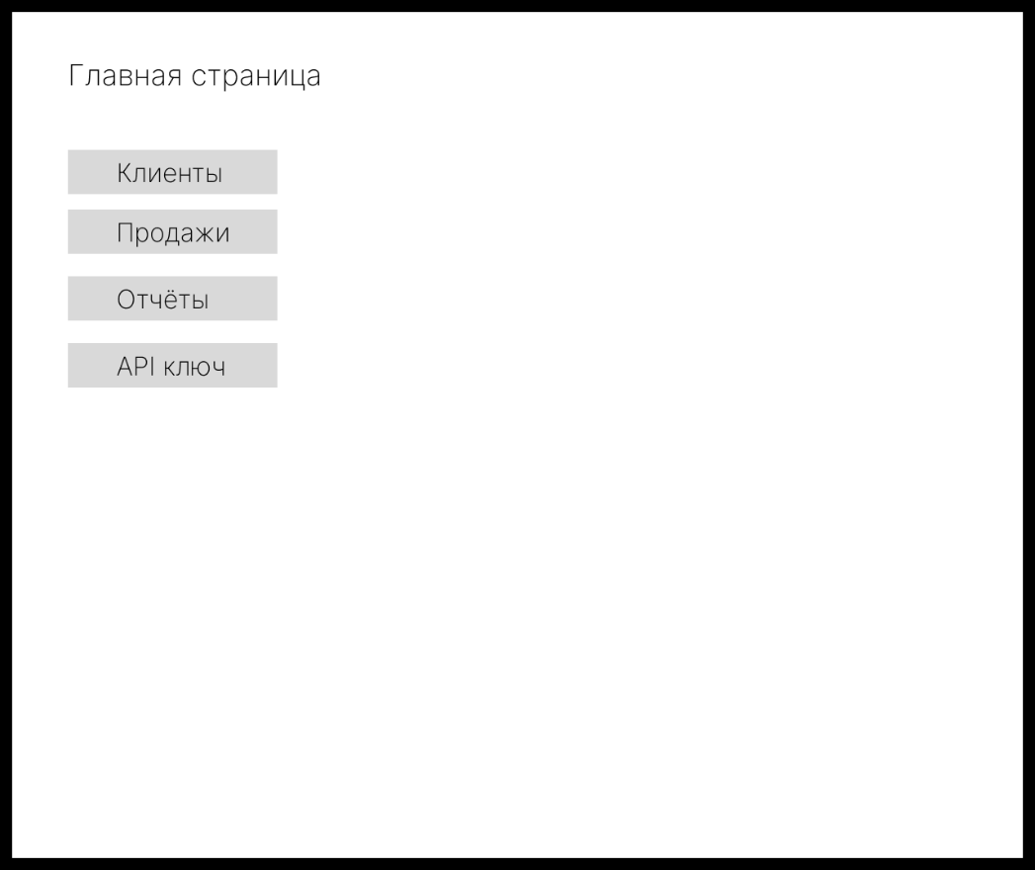
Рисунок 4.2.1 – Прототип экранной формы стартового экрана
Стартовый экран предназначен для навигации по основным разделам CRM-системы и предоставляет пользователю следующие возможности:
- переход к списку клиентов для просмотра и управления контактной информацией;
- переход к экрану формирования аналитических отчётов и получения рекомендаций AI-ассистента;
- переход к просмотру продаж;
- просмотр и копирование персонального API-ключа для интеграции внешних приложений с системой.

Экран просмотра клиентов
Экран просмотра клиентов представлен на рисунке 4.2.2.
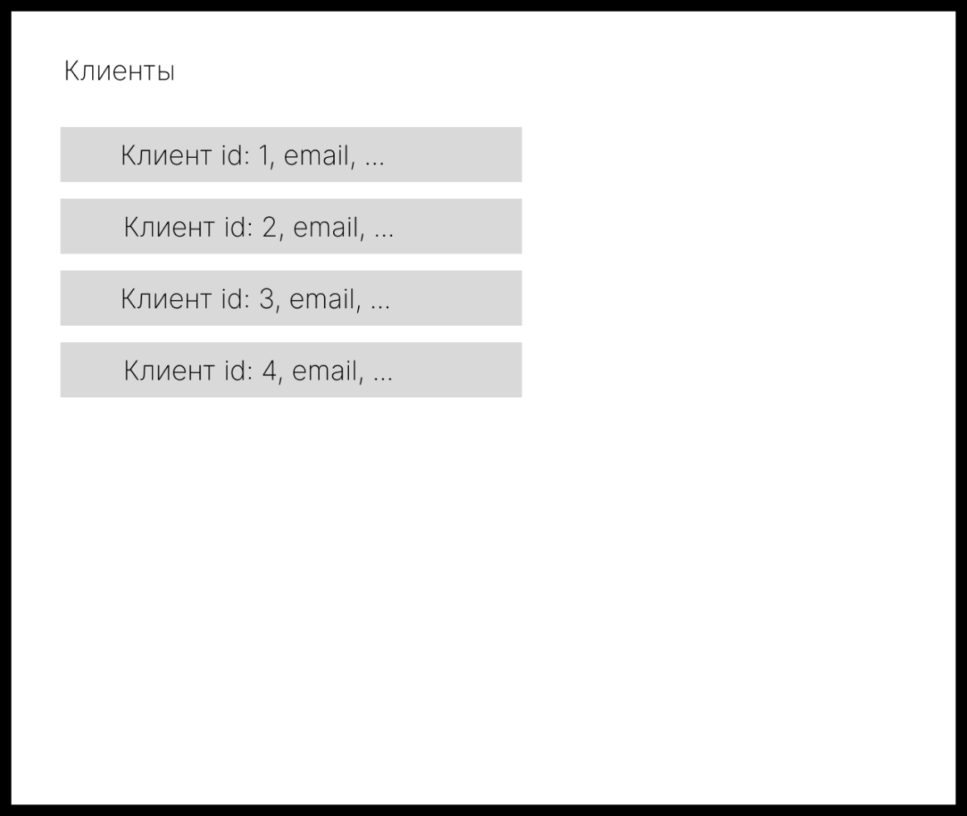
Рисунок 4.2.2 – Экран просмотра клиентов
Экран отображает список всех зарегистрированных клиентов с ключевой информацией:
- контактные данные;
- дата последнего взаимодействия.
Пользователь может:
- просматривать список клиентов;
- переходить к детальному просмотру выбранного клиента.

Экран детального просмотра клиента
Экран детального просмотра клиента представлен на рисунке 4.2.3.
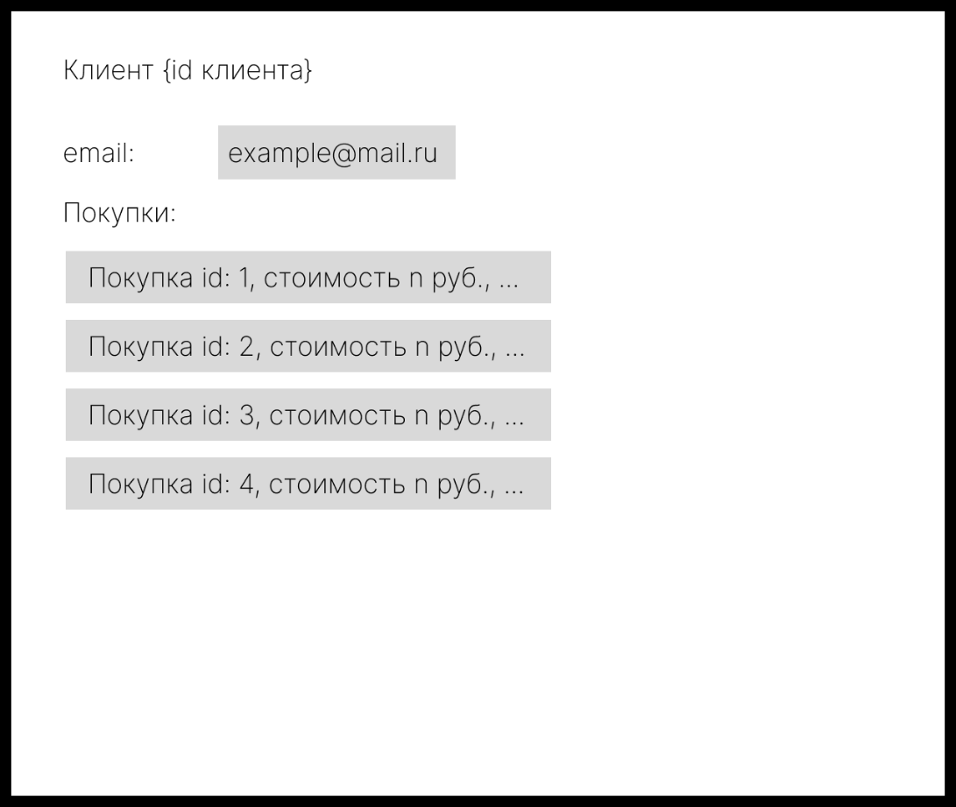
Рисунок 4.2.3 – Экран детального просмотра клиента
Экран содержит полную информацию о выбранном клиенте, включая:
- контактные данные;
- историю покупок и взаимодействий;
Пользователь может:
- редактировать данные клиента;

Экран просмотра продаж
Прототип экранной формы просмотра продаж представлен на рисунке 4.2.4.
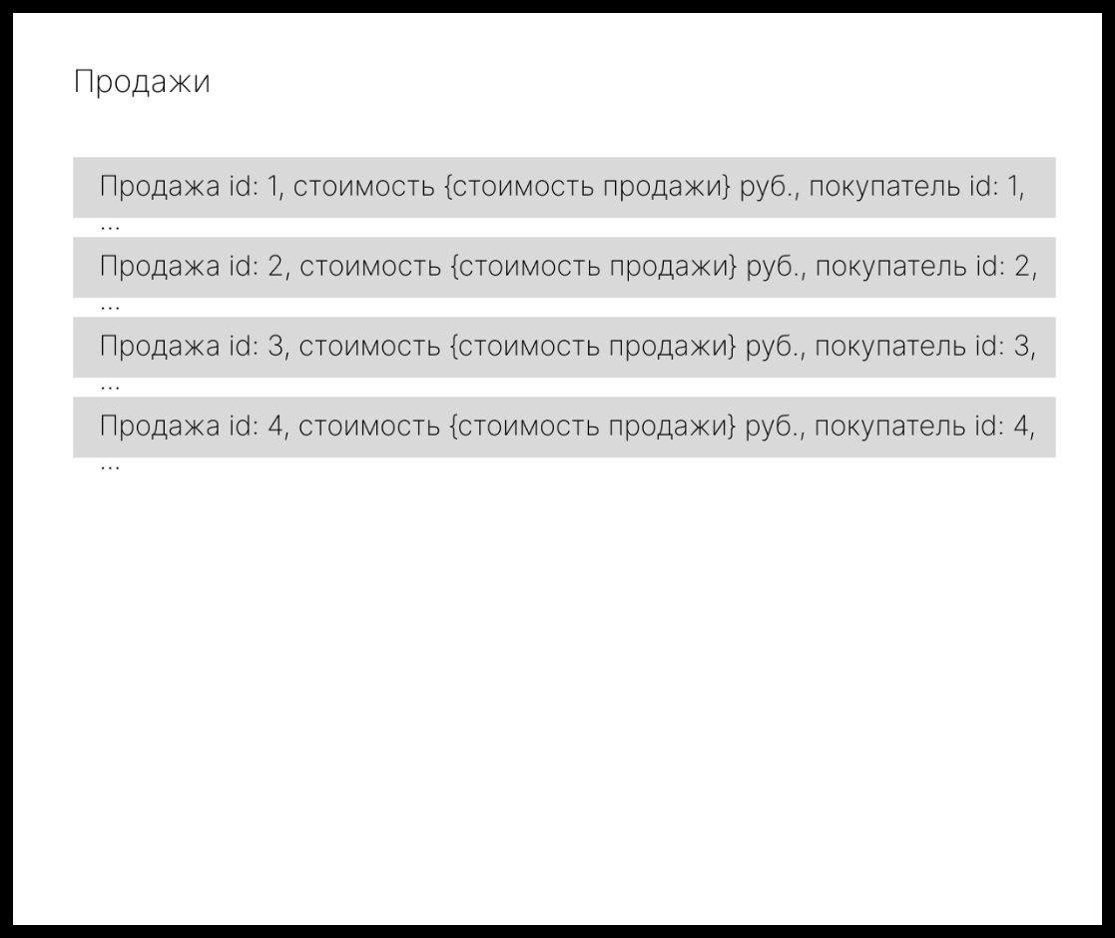
Рисунок 4.2.4 – Прототип экранной формы просмотра продаж
Экран отображает список всех сделок со следующими параметрами:
- сумма сделки;
- дата;
- клиент;
Пользователь может:
- просматривать список продаж;
- переходить к детальному просмотру конкретной сделки.

Экран детального просмотра продажи
Прототип экранной формы детального просмотра продажи представлен на рисунке 4.2.5.
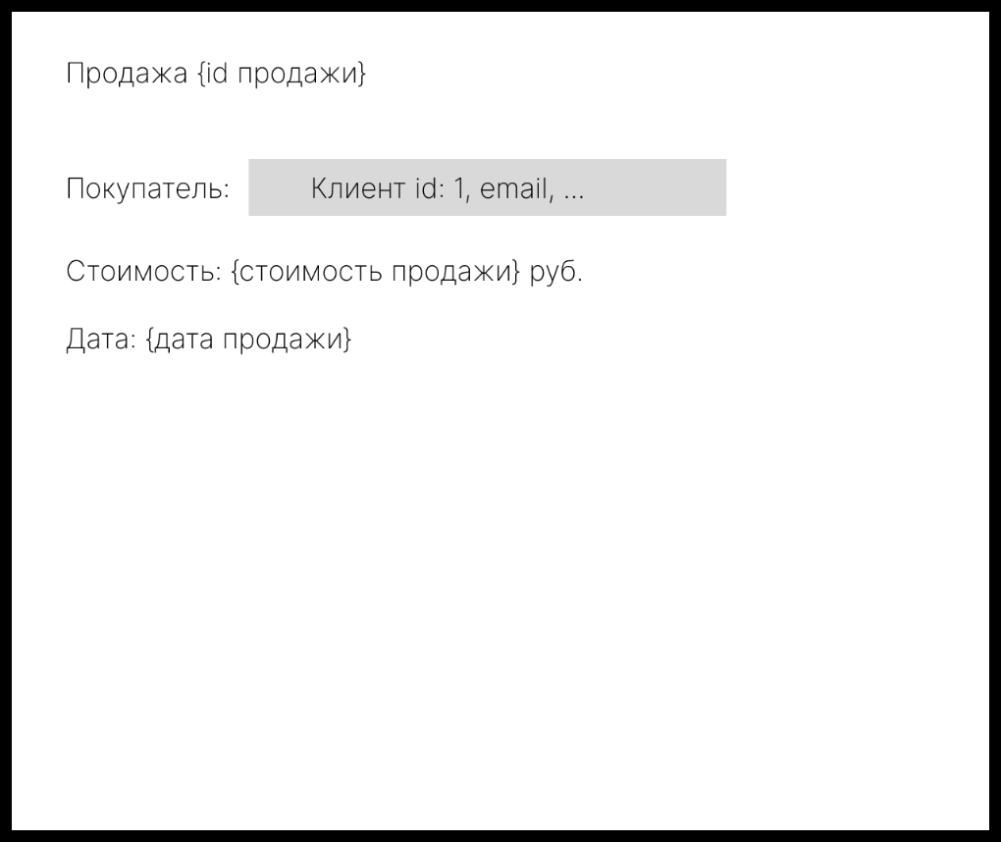
Рисунок 4.2.5 – Прототип экранной формы детального просмотра продажи
Экран содержит полную информацию о сделке, включая:
- данные клиента;
- сумму сделки;

Экран формирования отчётов
Прототип экранной формы формирования отчётов представлен на рисунке 4.2.6.
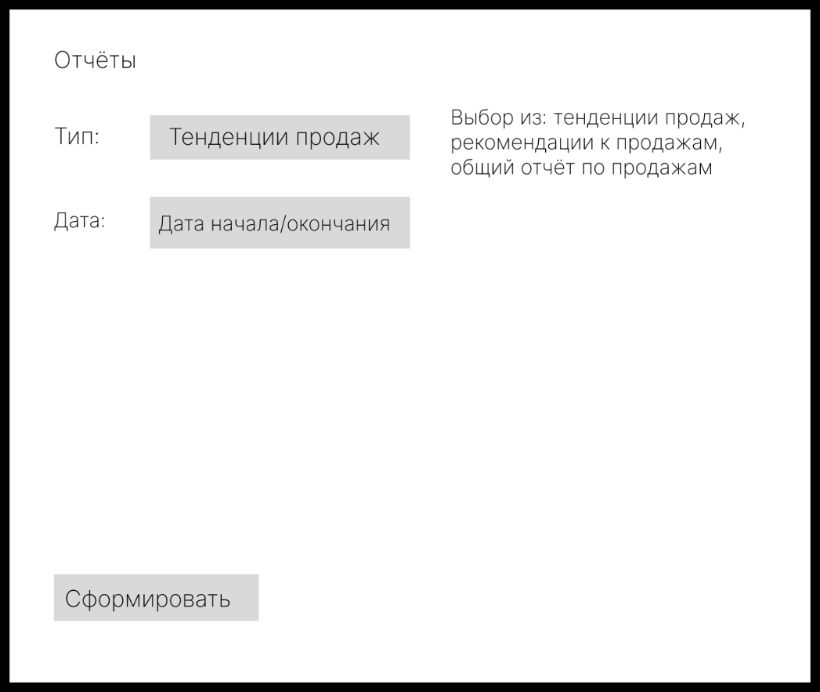
Рисунок 4.2.6 – Прототип экранной формы формирования отчётов
Экран позволяет пользователю:
- выбирать временной период отчёта;
- настраивать фильтры и типы данных;
- запускать генерацию отчёта;

Экран просмотра отчёта
Прототип экранной формы просмотра отчёта представлен на рисунке 2.4.7.
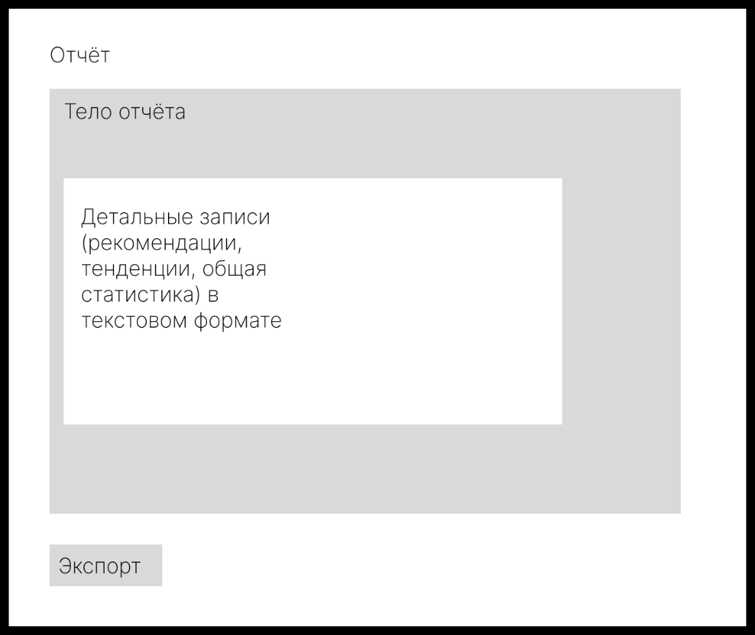
Рисунок 4.2.7 – Прототип экранной формы просмотра отчёта
Экран отображает сформированный отчёт, содержащий:
- аналитические выводы и рекомендации AI-ассистента.
Пользователь может:
- просматривать детализированные данные;
- экспортировать отчёт в выбранном формате;

Экран получения API-ключа
Прототип экранной формы получения API-ключа представлен на рисунке 4.2.8.
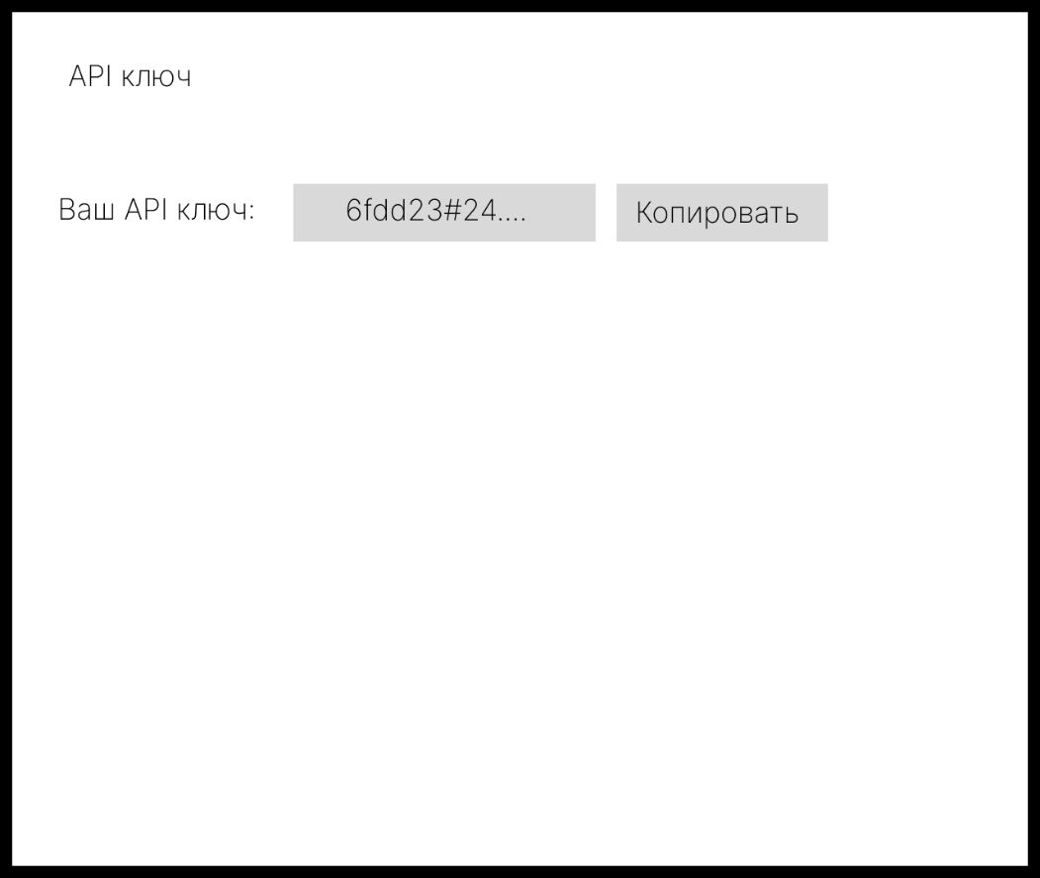
Рисунок 4.2.8 – Прототип экранной формы получения API-ключа
Экран предназначен для управления API-доступом и предоставляет пользователю возможность:
- просматривать текущий API-ключ;
- копировать API-ключ для использования во внешних приложениях.

Описание операций пользователя

Переход между разделами системы
Подготовительные действия:
- находиться на стартовом экране системы.
Выполнение операции:
- выбрать необходимый раздел (Клиенты, Продажи, Отчёты или API-ключ).
Ожидаемый результат:
- открывается выбранный раздел CRM-системы.

Просмотр и редактирование данных клиента
Подготовительные действия:
- находиться на экране просмотра клиентов.
Выполнение операции:
- выбрать клиента из списка;
- при необходимости изменить данные клиента;
- сохранить изменения.
Ожидаемый результат:
- данные клиента обновлены и сохранены в системе.

Просмотр данных продажи
Подготовительные действия:
- находиться на экране просмотра продажи.
Выполнение операции:
- выбрать и просмотреть продажу из списка;
Ожидаемый результат:
- данные продажи отображаются корректно.

Формирование и просмотр отчёта
Подготовительные действия:
- находиться на экране формирования отчётов.
Выполнение операции:
- задать параметры отчёта;
- нажать кнопку запуска генерации;
- дождаться завершения обработки данных.
Ожидаемый результат:
- отображается готовый отчёт с аналитическими выводами AI-ассистента.

Аварийные ситуации
В данном разделе настоящего руководства пользователя содержится информация о действиях пользователя в случаях возникновения аварийных ситуаций.

Действия при ошибках загрузки аудиофайла
Возможные ошибки:
- «Невозможно загрузить данные клиента»;
- «Ошибка при сохранении сделки»;
- «Отчёт не сформирован»;
- «Некорректный или отсутствующий API-ключ».
Действия при возникновении ошибок:
- Убедиться, что вводимые данные корректны и заполнены все обязательные поля;
- Проверить соединение с сервером и доступ к базе данных;
- При ошибке сохранения сделки или клиента — повторить операцию после перезапуска приложения;
- В случае некорректного API-ключа — проверить правильность ключа и при необходимости сгенерировать новый;
- Если отчёт не сформирован, проверить параметры отчёта и фильтры, затем повторить генерацию;
- При системных сбоях — обратиться к логам и при необходимости перезапустить сервис.

Действия при зависании приложения
При полном зависании интерфейса (веб-клиента):
- Обновить страницу в браузере (кнопка «Обновить» или F5);
- Очистить кэш браузера и удалить временные файлы;
- Если проблема сохраняется, закрыть браузер и снова открыть веб-клиент;
- При необходимости обратиться к системному администратору для проверки состояния сервера CRM.
При медленной работе системы (отклик интерфейса или генерация отчётов):
- Проверить стабильность интернет-соединения;
- Закрыть другие ресурсоёмкие вкладки и приложения;
- Проверить доступность сервера и нагрузку на базу данных;
- Попробовать выйти из системы и войти снова;
- Если проблема сохраняется, уведомить администратора или службу поддержки.

Действия при потере данных
При случайном удалении информации о клиентах или продажах:
- Если данные ранее экспортировались (CSV, XLSX, PDF), восстановить их из резервной копии;
- Если данные не были сохранены в резервной копии, восстановление невозможно;
- Регулярно выполнять резервное копирование базы данных и экспорт отчётов;
- При работе с критическими данными использовать функцию сохранения изменений после каждого добавления или редактирования записи.

Действия при отказе оборудования
При отказе монитора или проблемах с отображением интерфейса:
- Перезагрузить компьютер;
- Проверить подключение монитора и кабелей;
- Убедиться в исправности видеокарты;
- При необходимости обратиться к системному администратору.
При отказе клавиатуры или мыши:
- Проверить подключение устройств к компьютеру;
- При беспроводных устройствах проверить заряд батарей;
- Переподключить устройства или использовать запасные;
- При необходимости обратиться к системному администратору.

Действия в других аварийных ситуациях
В случае возникновения других аварийных ситуаций при работе с CRM необходимо выполнить следующие действия:
- Определить природу и причины аварийной ситуации (сбой сервера, ошибка базы данных, некорректные данные);
- Принять меры для предотвращения распространения проблемы и минимизации возможного ущерба (ограничить доступ к проблемным разделам, приостановить ввод данных);
- Сообщить о произошедшем системному администратору или разработчику, а также заинтересованным пользователям;
- Восстановить работоспособность системы (перезапуск сервера, восстановление базы данных из резервной копии) и возобновить нормальный рабочий процесс в CRM.

Рекомендации по освоению
Для эффективного использования CRM-системы и AI-инструментов пользователю рекомендуется:
- Начать с примеров клиентов и сделок – система может содержать демонстрационные данные для ознакомления с функционалом без реального ввода клиентов или продаж.
- Ознакомиться с встроенной справкой – на стартовом экране или в меню «Справка» открыть руководство пользователя для получения подробной информации о функциях CRM.
- Начать с простых операций – сначала создавать и просматривать отдельных клиентов и сделки, перед массовым вводом данных или формированием сложных отчётов.
- Использовать функции поэтапно – сначала добавлять клиентов, затем регистрировать сделки, после этого формировать отчёты и генерировать рекомендации AI.
- Регулярно сохранять данные – при работе с клиентской базой и историей продаж использовать функции сохранения изменений, чтобы не потерять введённую информацию.
- Экспортировать отчёты и данные – использовать форматы PDF, CSV, XLSX для резервного копирования и дальнейшей работы в других приложениях.
- Экспериментировать с параметрами отчётов и фильтров – настраивать период, тип данных и показатели для генерации аналитических отчетов, чтобы лучше понять тенденции продаж и рекомендации AI.

Рекомендации по использованию

Оптимизация работы приложения
Используйте корректные и актуальные данные – для точного анализа и формирования рекомендаций вводите полные сведения о клиентах и сделках.
Регулярно обновляйте клиентскую базу – синхронизируйте данные и проверяйте актуальность информации для корректной работы AI-аналитики.
Применяйте фильтры перед формированием отчётов – настройка временного периода, категории клиентов или сделок позволяет получить точные и информативные отчёты.

Работа с результатами анализа и отчётов
Проверяйте отчёты вручную – всегда просматривайте сгенерированные AI-рекомендации и аналитические отчёты для уверенности в их корректности.
Сравнивайте показатели по разным периодам – анализируйте динамику продаж и поведения клиентов на основе нескольких отчётов.
Используйте экспорт для дальнейшей обработки – экспортируйте отчёты в PDF, CSV или XLSX для презентаций, хранения или передачи коллегам.

